**Соискателю Ельдеевой Макпал Сериковне**

**Ученого секретаря диссертационного совета**

**Д 25.23.677 при Институте геологии НАН КР и Институте сейсмологии НАН КР**

**Токторалиева Эркинбека Торобековича**

Настоящим сообщаем, что аттестационное дело и диссертация Ельдеевой Макпал Сериковны - соискателя ученой степени кандидата геолого-минералогических наук по специальности 25.00.01 – Общая и региональная геология отказано в приеме на производство диссертационного совета Д 25.23.677 при Институте геологии НАН КР и Институте сейсмологии НАН КР по следующим основаниям:

1. Выписки из протокола №2 от 22 июня 2022 г. не имеет дату подписания.
2. Автореферате и диссертации оформлены не в соотвествии ГОСТ. Просим соблюсти все шрифты, отступы, интервалы и т.п. Резюме не содержит все пункты по требованию НАК ПКР, а кыргызский вариант вовсе отсутствует. Кыргызский вариант автореферата не соответствует русской версии. В диссертации главы и основной текст не отделены размерами шрифта, титульный лист не соответствует требованиям НАК ПКР.
3. Выписка из расширенного заседания о рассмотрении диссертации не поставлена дата.
4. Список трудов – отсутствует подпись соискателя.
5. Отзыв научного руководителя – скопировано введение автореферата, и ее части. Требуется оформить как отзыв.
6. Не загружена дополнительная программа кандидатского минимума.
7. Личный листок заполнен не до конца.

Дата приема в ДС: 04.12.2024 г.

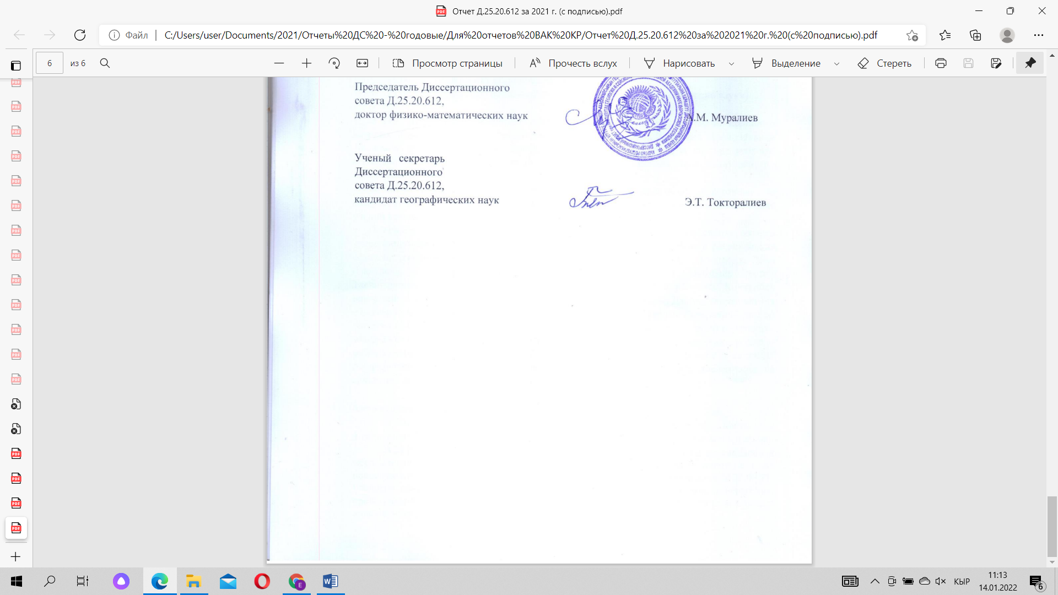Подпись ученого секретаря ДС

___________________________